Lampiran 12
DOKUMENTASI HASIL PENELITIAN

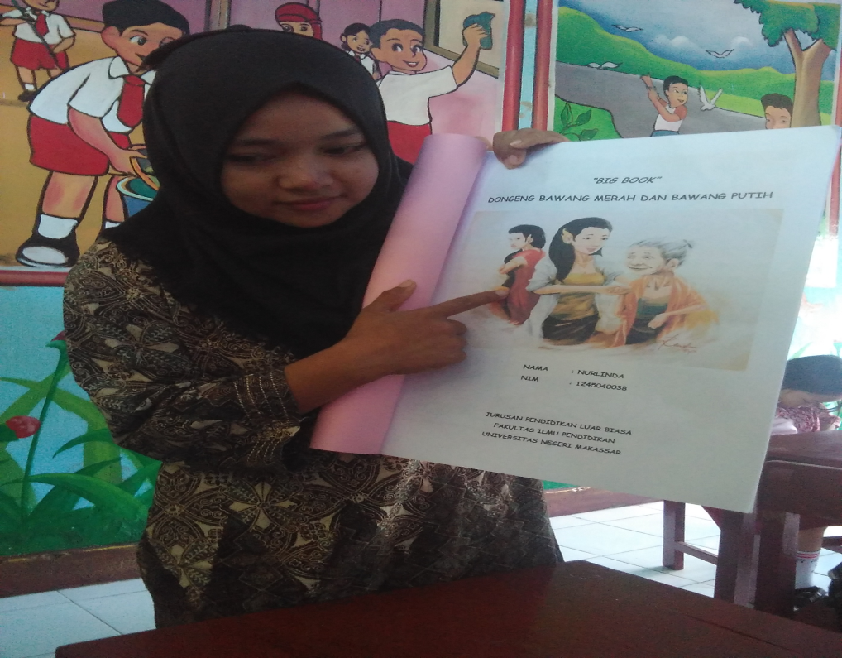
Gambar 1. Guru memperlihatkan sampul big book dan membacakan judul big book
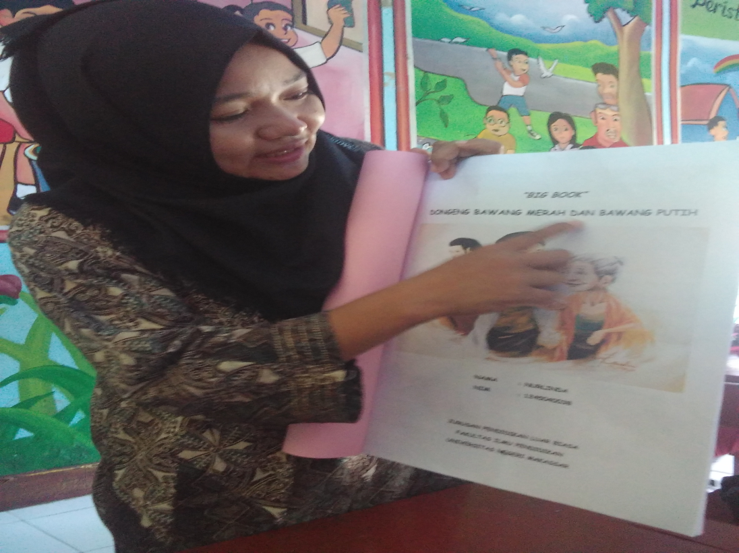
Gambar 2. Guru membacakan judul big book
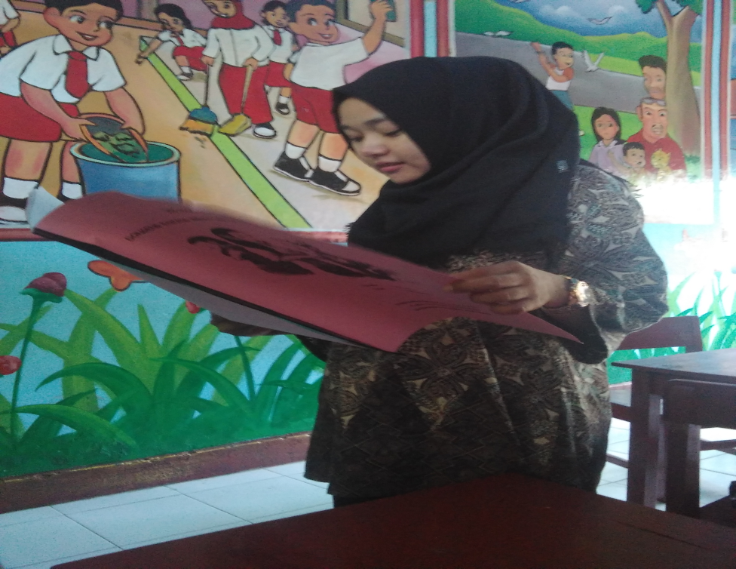
Gambar 3. Guru membacakan cerita yang ada dalam big book dengan lafal dan
intonasi yang jelas

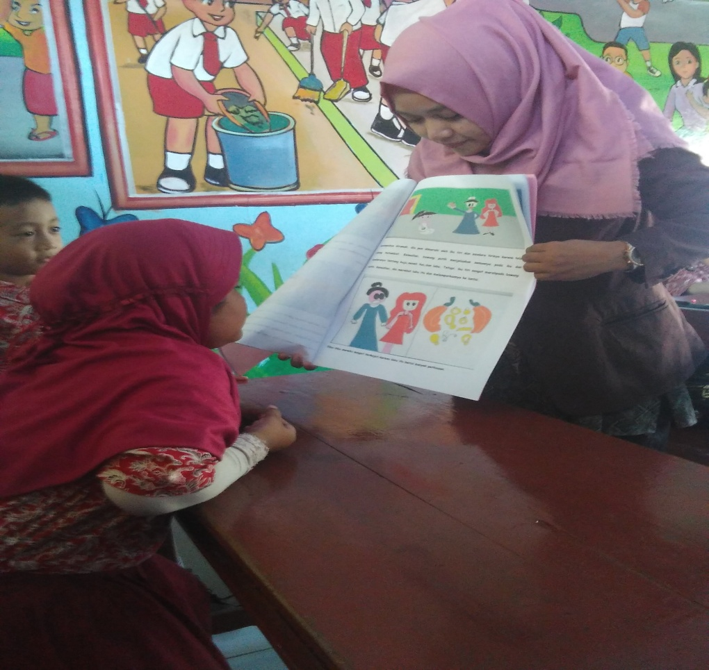
Gambar 4.murid memperhatikan penjelasan guru mengenai cerita yang
ada pada big book

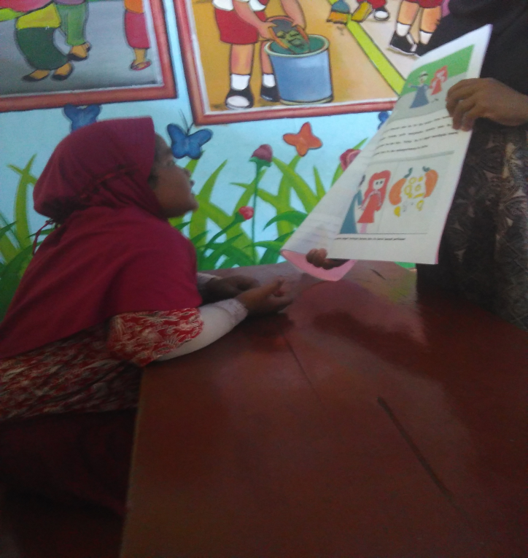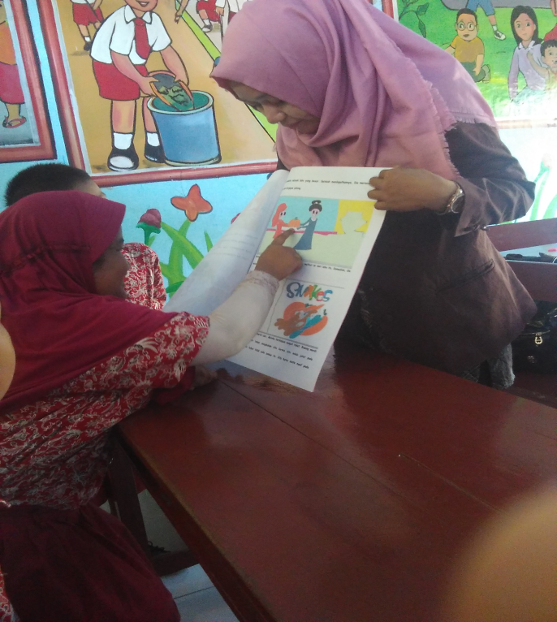
Gambar 5.murid memberikan tanggapan dengan cara menujukkan gambar yang sesuai dengan teks bacaan
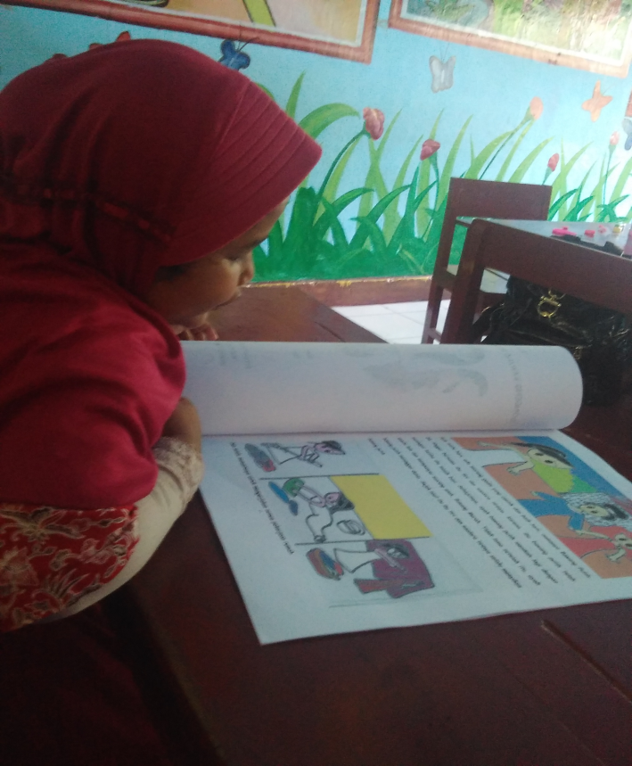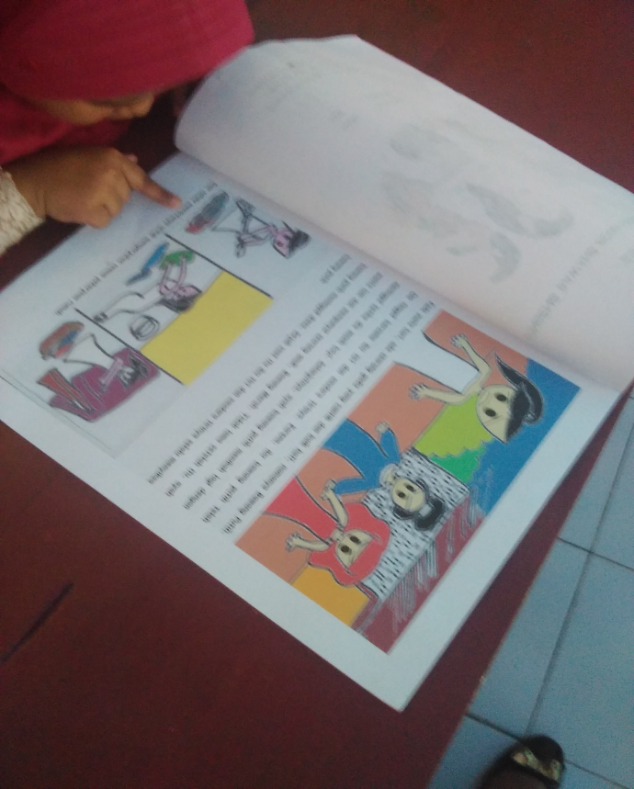
Gambar 6. Guru menyuruh murid membaca cerita di dalam big book

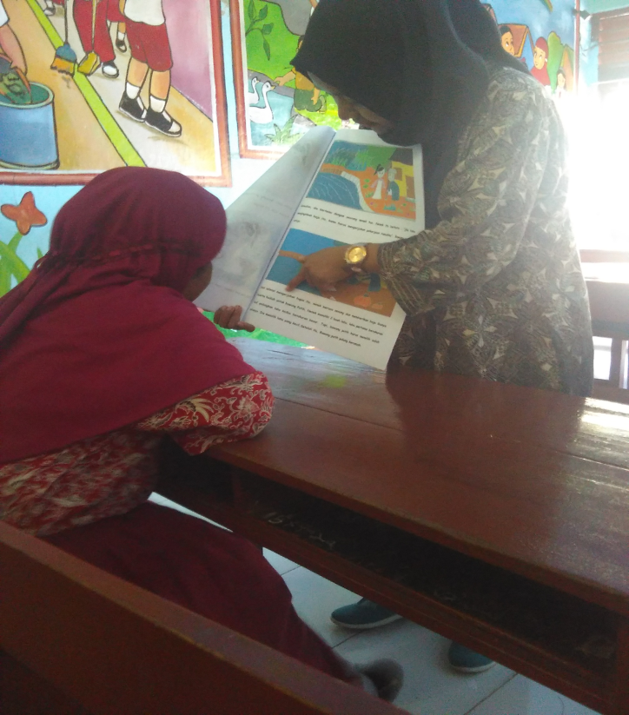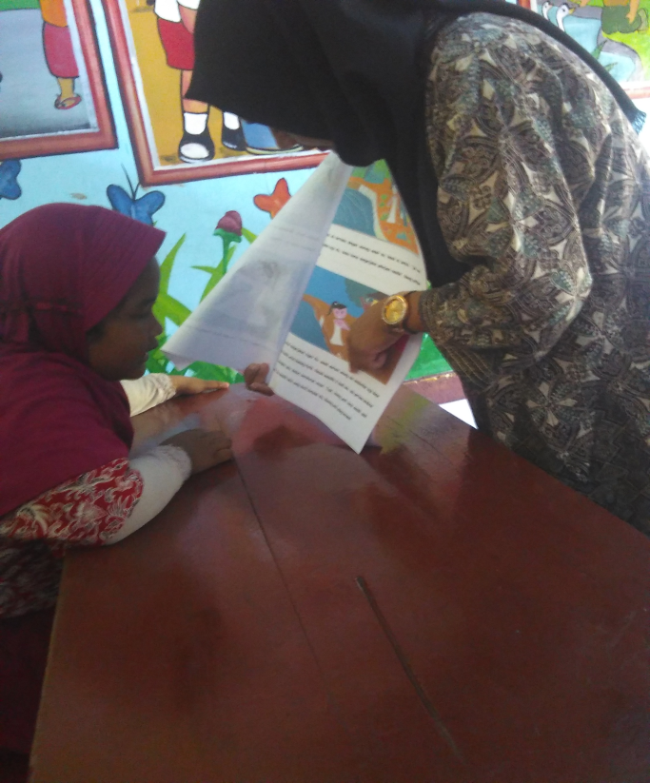
Gambar 7. Guru membimbing murid membaca cerita dalam big book dengan lafal dan
intonasi yang jelas

